教学指１第６５７４号

平成２８年１２月　日

　市立各小・中・高等・特別支援学校長

様

　市立幼児教育センター付属幼稚園長

　　　　　　　　　　　　　　　　　　　　 さいたま市教育委員会教育長　稲葉　康久

　　　　　　　　　　　　　　　　　　　　　　　 さいたま市立蓮沼小学校長　星野　好男

平成２７・２８年度　さいたま市教育委員会委嘱（研究推進）

教育課程（算数科）研究発表会の開催について（案内）

　このことについて、下記のとおり開催しますので、貴職及び関係職員の参加について配意願います。

記

１　研究主題　　「基礎・基本を生かし、学びを楽しむ子どもの育成」

　　　　　　　　～どの子も「できる」「わかる」喜びを味わえる算数科学習指導の工夫～

２　日　　時　　平成２９年１月２４日（火）　　１３：３０　～　１６：３０

３　会　　場 　さいたま市立蓮沼小学校

所在地　さいたま市見沼区蓮沼１０７０

電話番号　０４８（６８４）３６７８

４　指導者 さいたま市教育委員会指導主事

５　日　　程

|  |  |  |  |
| --- | --- | --- | --- |
| 受　　付 | 公開授業 | 全体会 | 分科会 |
| 13：30～13：45 | 13：50～14：35 | 14：50～15：10 | 15：10～16：30 |

６　公開授業等

|  |  |  |  |  |
| --- | --- | --- | --- | --- |
| 学年・組 | 教科等 | 単元・題材 | 授業者 | 会場 |
| ２年３組 | 算数科 | たし算とひき算 | 廣田　彩子 | ２年３組教室 |
| ４年２組 | 算数科 | 小数のかけ算とわり算 | 出月　新治 | ４年２組教室 |
| ５年２組 | 算数科 | 分数のかけ算とわり算 | 細田　勇樹 | ５年２組教室 |

　（１）公開授業　　１３：５０～１４：３５

（２）全体会　　１４：５０～１５：１０　　（各分科会場にてテレビ放送）

　　　　　　　　　①あいさつ　②来賓・指導者紹介　③研究の概要

（３）分科会　　１５：１０～１６：３０　　下記の各教室

|  |  |  |
| --- | --- | --- |
| 高学年 | 中学年 | 低学年 |
| ３年１組教室 | ３年２組教室 | ３年３組教室 |

　　　　　　　　　①あいさつ　②指導者紹介　③授業者から　④研究協議　⑤指導講評

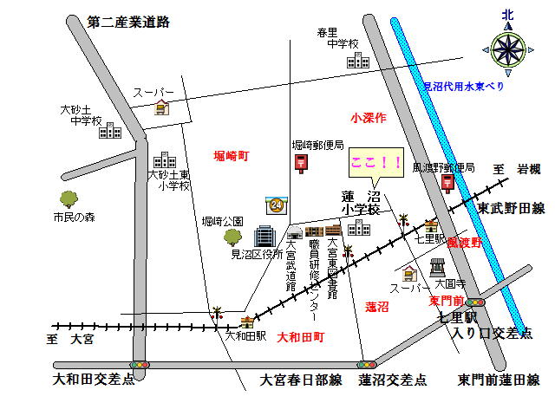７　交通案内

　＜電　　車＞

東武野田線七里駅　徒歩７分

　＜自家用車＞

　　正門前「山崎グランド」に駐車場を　用意しました。雨天利用可です。

８　参加申込

　　準備の都合上、下の申込書に必要

事項を記入の上、１月１７日（火）

までに、使送便またはＦＡＸで蓮沼

小教頭宛にお申込み下さい。

（ＦＡＸ０４８－６８４－８９６４）

＜きりとり＞

平成２７・２８年度　さいたま市教育委員会委嘱（研究推進）

さいたま市立蓮沼小学校　教育課程（算数科）研究発表会　参加申込書

（学校名　　　　　　　　　　　　　　　　　　　　　）

|  |  |  |  |  |  |
| --- | --- | --- | --- | --- | --- |
| 職　名 | 参加者名 | 分科会 | 職　名 | 参加者名 | 分科会 |
|  |  | 低・中・高 |  |  | 低・中・高 |
|  |  | 低・中・高 |  |  | 低・中・高 |